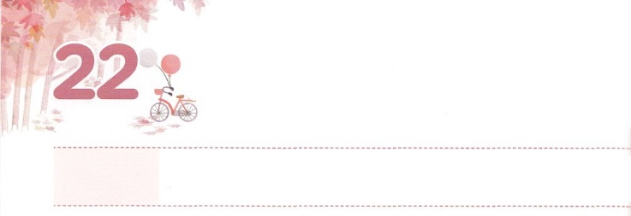

ただの　しゅくふく

**げつようび**

たちのはにするものではなく、、、このやみののたち、また、にいるもろもろのにするものです。

**エペソ**

**612**

たちのいは、、このやみののたち、また、にいるもろもろのにするものです。このいサタンは、ののとをかしています。とのあるをして、そのをいます。また、がやギャンブルにって、ほろびのにくようにもします。いろいろなのをててくのをやみへおしめます。

このようなのをかすために、たちはレムナントとして、がえてくださったタラントをしなければなりません。そうすれば、のえをけるようになります。このときついてくるのが、がえてくださったのです。のをして、、がいきりとができるように、たちのをいられるでしょう。

たちはただイエス・キリストおひとりをしてのどもになりました。もうどこにいても、イエス・キリストのでえられた、ただをつけなければなりません。としてったでのそうじをするになったヨセフのように、はどので、ただになるのか、みことばとりによってつけていきましょう。



**きょうのみことば**

、ありがとうございます。いサタンがをやみでおおっているとき、のただをつけて、くのをかすことができるようにをください。きておられるイエス・キリストのおによっておりします。アーメン

中華圏伝道集会、レムナント大会2講│　2018.5.2

**きょうのいのり**



のをなぞっていて、がくださったただをつけるりを

めましょう。

するとは、にえてこうった。

「これは、ゼルバベルへののことばだ。

『によらず、によらず、

わたしのによって』と

のはせられる。

ゼカリヤ４６

かいて

みよう

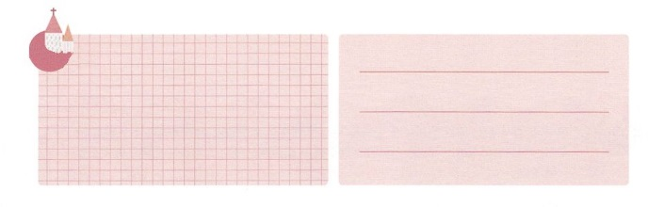

**きょうのでんどう　　　　　　　　　　う　　　　　　　　　　　　　　　　　　　　　　　　　する**

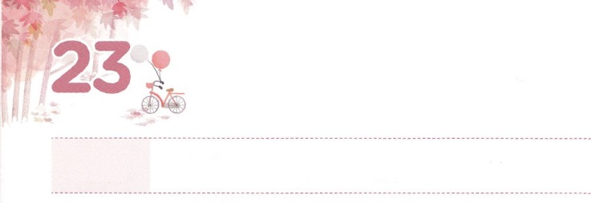

かけいの　せんきょうし

**かようび**

**1631**

ふたりは、「イエスをじなさい。そうすれば、あなたもあなたのもわれます」とった。

いサタンは、がつくっておいたでをぼしています。このにわないはいません。たちのと、パパやママも、このをしました。３できたのののでまったこのは、はじまりのがをれるをしたのでじたのです。それにまれたすべてのは、をってまれて、くのにがくるようになりました。できなをけると、にできないにあったりします。

これをにえるのがです。をにれば、すべてのことがわるようになります。をしてたちはとともにいるようになります。それゆえ、のどもになったたちにるは、むしろになります。のくなかったすべてのことが、のになります。とのやも、にえることができます。そして、がしたのとじでんでいくのになります。これがであるがけたです。のをよくて、どんなのがているのか、もう、しましょう。



**きょうのみことば**

、ありがとうございます。であるをして、のがされるようにしてください。きておられるイエス・キリストのおによっておりします。アーメン

中華圏伝道集会、レムナント大会3講　│　2018.5.2

**きょうのいのり**

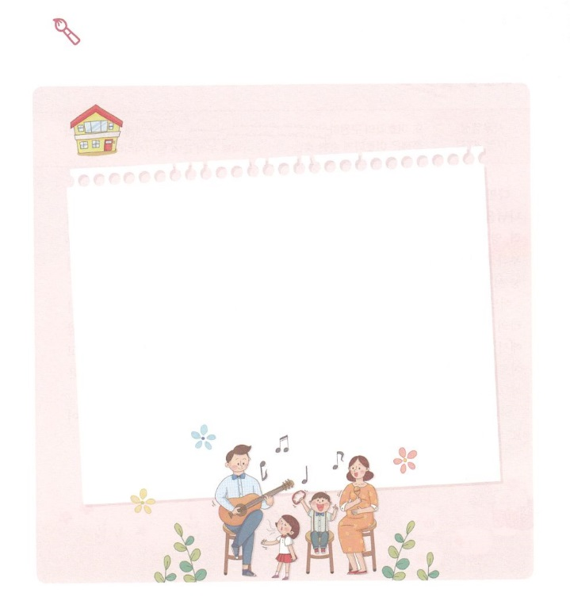

えを

かこう

　　　　　たちのがささげるのをえがきましょう。

　　　　　そして、がされるように、りましょう。

　　「イエスをじなさい。

そうすれば、あなたもあなたのもわれます」



**きょうのでんどう　　　　　　　　　　う　　　　　　　　　　　　　　　　　　　　　　　　　する**

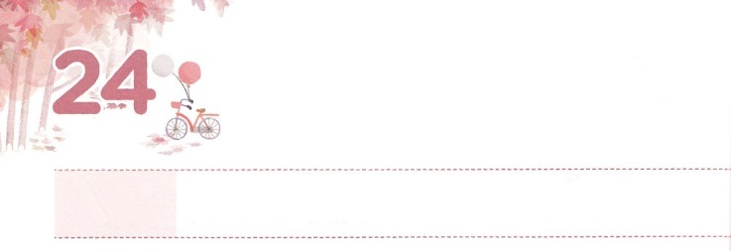

ぎのう　サミット

**すいようび**

このも、がやをわずにうことをるであろう。このいはのいだ。はおまえたちをわれわれのにされる。

**Iサムエル**

**1747**

ダビデは、こののになるから、すでににでした。サミットので、をると、のをるのすべてをっていました。サミットは、と、なとのをすべてそろったです。そうすれば、がくださるでして、をうことができます。ダビデは、いとして、をもわなかった、サミットでした。

ある、ペリシテのがゴリヤテをにイスラエルへめてきました。ダビデは、のだとえたこのをのがしませんでした。なるをしたゴリヤテので、に「は、おまえがなぶったイスラエルのの、ののによって、おまえにちかうのだ。このも、がやをわずにうことをるであろう。このいはのいだ。はおまえたちをわれわれのにされる。」とって、ゴリヤテにかってをげました。ダビデはこのに、にのがえられるサミットになりました。

はたちにもサミットのときにだけにれることのできるのをしてくださっています。がくださるので、サミット、サミットにかってしましょう。



**きょうのみことば**

、ありがとうございます。にだけくださったタラントをつけることができるをください。そして、サミットになって、をかすをください。きておられるイエス・キリストのおによっておりします。アーメン

**きょうのいのり**

インマヌエル聖日1部│　2018.5.6

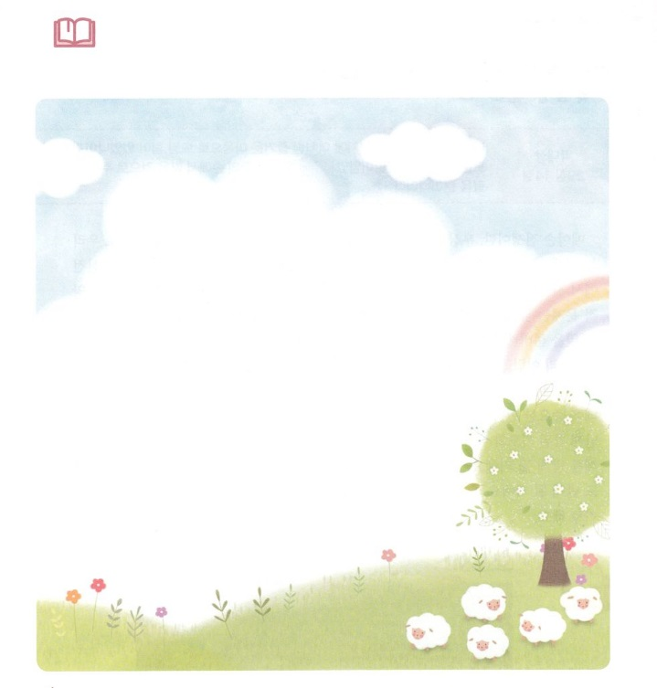

ダビデのようにしいサミットとしてかれるために、

がにくださったタラントをまずるべきです。

にくださったタラントはなにかをにしてしましょう。

みことば



**きょうのでんどう　　　　　　　　　　う　　　　　　　　　　　　　　　　　　　　　　　　する**



メイソン　せんそう

**もくようび**

まことに、はなのでしょう。のはなのでしょう。このようにみずからんでささげるをっていたとしても。すべてはあなたからたのであり、たちは、からたものをあなたにささげたにすぎません。

**Ⅰ**

**2914**

メイソンとは、をすのをたてることをいます。たちは、、メイソンにしなければなりません。にはがいっぱいあり、からまるにえないのれがまっているからです。ここからまったは、これからもっとになっていくでしょう。ダビデのようにこれをぐをたてることをしなければなりません。

どんなにしくてなことであっても、のみこころにえば、するようになります。ですから、たちは、がもんでおられるをればいのです。たちは、これからのになをしていく、がばれるをたてなければなりません。こので、にまことのりとをささげるなら、いやしのきもきるでしょう。がともにまってみをけるようになるでしょう。そしてとじレムナントのだちが、みんなサミットとしてちがるようにをけるようになるでしょう。からメイソンというをにいだいて、にしましょう。



**きょうのみことば**

、ありがとうございます。がにあふれているいま、メイソンのをもらったホーリーメイソンとして、まことのをするをえてください。きておられるイエス・キリストのおによっておりします。アーメン

**きょうのいのり**

インマヌエル教会聖日2部│2018.5.6

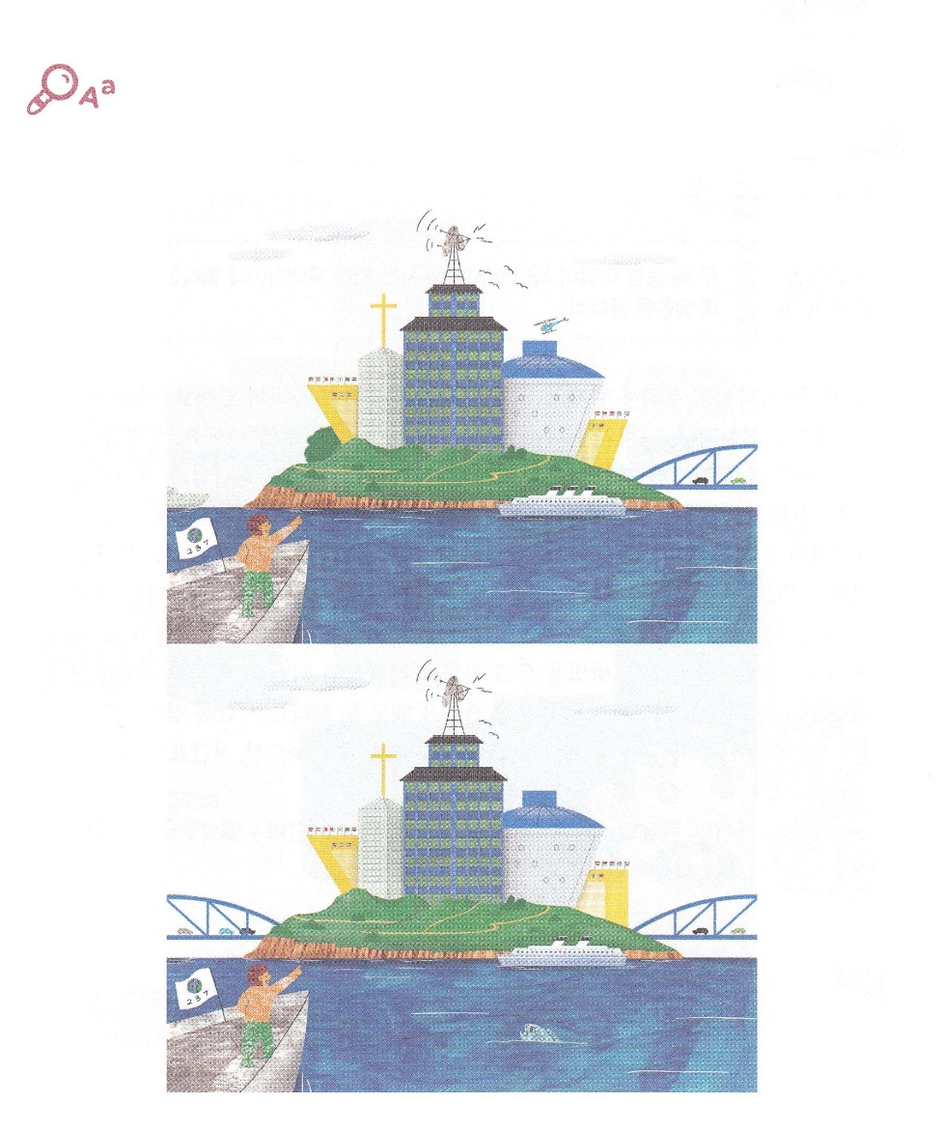

　　のには、をさんびして、するがかれてます。

　　じようにえるに、ちがうところが７つあります。

　　ちがうところをつけながら、ホーリーメイソンのをてましょう。

えを

さがそう



**きょうのでんどう　　　　　　　　　　う　　　　　　　　　　　　　　　　　　　　　　　　する**

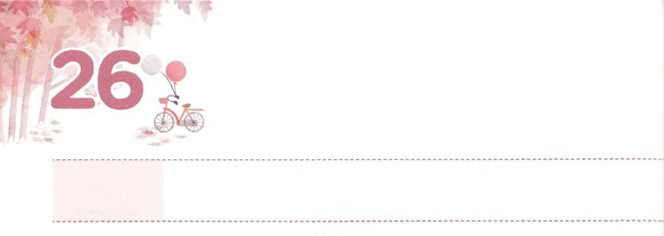

こたえを　まつ　でんどう

**きんようび**

**1910**

これがのいたので、アジヤにむはみな、ユダヤもギリシヤものことばをいた。

がたちにくださったので、いちばんたくさんにされたものはでしょうか。「いつもあなたとともにいます。あなたがたとともにいます」とがわれた「インマヌエル」です。をさらにしくれば、にるから、とこしえまでともにおられるとしてくださいました。とともにいるたちがつえは、とてもやさしいところにあるとることができます。

は、インマヌエルをわうときにけるをえるとしてたちをばれました。たちのすべてのは、このをえるの、えのです。それならは、のみことばがえられるみことばがきるシステムをらなければなりません。たちのがみことばをくについて、りをめればいのです。マケドニヤでをえたパウロが、エペソでみことばをえたも、というをめておいて、みことばをりげました。はよくからないかもしれませんが、がめられたにわせてえがくるでしょう。

は、でえてにまないをやめて、がくださったインマヌエルをわいながらえをつをめましょう。



**きょうのみことば**

、ありがとうございます。いまは、としているすべてのが、をくことができるよう、えをわうことができますように。きておられるイエス・キリストのおによっておりします。アーメン

**きょうのいのり**

地域集中専門訓練（カンナム支会）1講│　2018.5.8

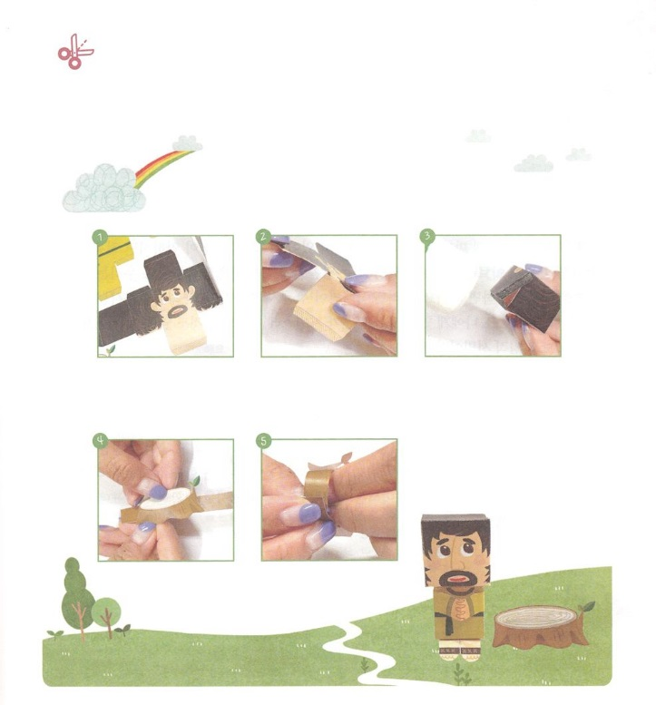

ワーク

のパウロのように、のにいつもみことばを

りげたイザヤのをりましょう

（とじです。のページにのがあります。よりしさいです）

りのえをけた

イザヤのをろう

　　　　　　　　　　　　　　　のにのりをぬって

にそってりきます　　にそっております　　とをはります。、も

　　　　　　　　　　　　　　　　　　　　　　　　　　じで、うところを

　　　　　　　　　　　　　　　　　　　　　　　　　　つけてはります。

　りをいの　　　かたちののはしに

　かたちのにはります　　のりをはります



**きょうのでんどう　　　　　　　　　　う　　　　　　　　　　　　　　　　　　　　　　　　する**

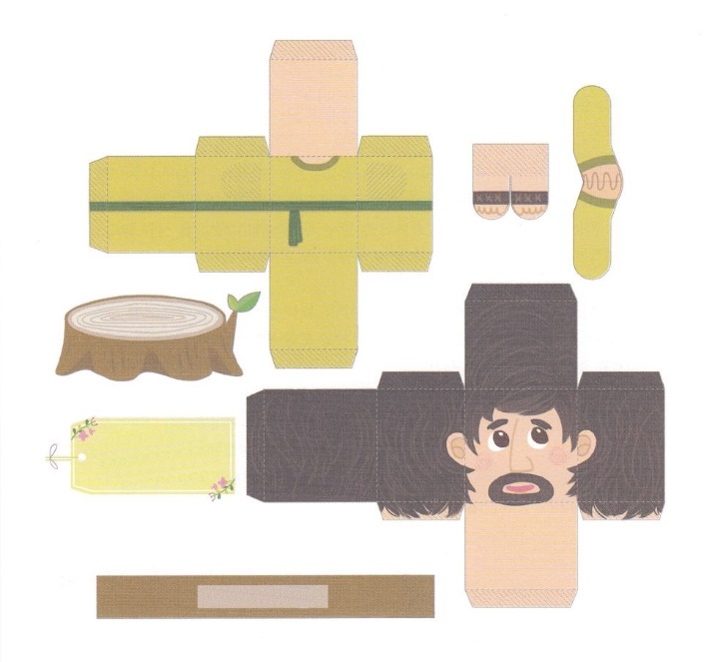

でんどうしゃに　くださる　こたえ

**どようび**

なぜなら、はたちに、こうじておられるからです。『わたしはあなたをてて、のとした。あなたがのてまでもいをもたらすためである。』」たちは、それをいてび、のみことばをした。そして、のいのちにめられていたたちは、みな、にった。

**1347～48**

でにのみことばをりげるなら、えをつがします。がみことばをえただちとまわりのをしてがきます。そのとき、はとしてのをわうことができます。それとに、がいつもしながら、もだとうべきことがあります。「はをどのようにしてわっているのか」ということです。

をにわっているなら、のえやがなくなります。なるがくださるみことばはもしていることをって、どんなことがあっても、みことばでがなさることをしましょう。また、なるがキリストとしててくださり、もサタン、、のろいをっておられるをじてりましょう。そして、なるが、、のになってくださることをじてりましょう。このとき、のであるのがこのにんで、のいがのきをしげます。のをるもえられます。

これがにくださるえです。このえは、たちがいのちをかけるのにふさわしいです。これからは、もとして、がくださるえをいきりわいましょう。



**きょうのみことば**

**きょうのいのり**

地域集中専門訓練（カンナム支会）２講│　2018.5.8

、ありがとうございます。きょうも、みことば、り、で、のえをるになりますように。そのをわかるをいてください。きておられるイエス・キリストのおによっておりします。アーメン

イザヤののです。

のページにりがあります



**きょうのでんどう　　　　　　　　　　う　　　　　　　　　　　　　　　　　　　　　　　　する**